Лабораторна робота № 8
Чисельне диференціювання та інтегрування функцій

Мета роботи: отримання практичних навичок чисельного інтегрування за допомогою квадратурних і інтерполяційних формул. Практичне використання інтерполяційних формул для обчислення значень похідних функцій 1-го і 2-го порядків з заданою точністю.
Короткі теоретичні відомості

8.1. Чисельне диференціювання функцій
Якщо аналітичний запис функції f(x) невідомий, дуже складний або функція f(x) задана таблично, знаходження значень похідних функції y = f(x) у заданих точках здійснюється чисельно. Це обумовлено наявністю простих залежностей, за допомогою яких похідні в заданих точках можна апроксимувати декількома значеннями функції в цих і близьких до них точках. При цьому функцію f(x) на заданому відрізку [a,b] замінюють відповідною апроксимуючою функцією φ(x), а потім вважають, що похідні функцій f(x) і φ(x) збігаються. Аналогічно знаходять похідні вищих порядків від функції f(x). При цьому апроксимуюча функція φ(x) найчастіше задається у вигляді поліному, формування якого може здійснюватись за допомогою вже відомих інтерполяційних формул.

8.1.1. Формули чисельного диференціювання на основі інтерполяційних поліномів
Формули на основі інтерполяційних поліномів використовують в тому випадку, коли функція задана таблично у точках x₀,x₁,…,x_{n} , і відомі її значення f(x_{i}), i = 0,1,…,n.
Для заданої системи вузлів x_{i} можна побудувати інтерполяційний поліном Лагранжа:
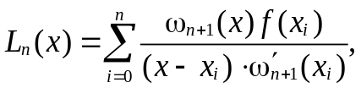 (8.1)
де ω_{n+1}(x) = (x-x₀)(x-x₁)…(x-x_{n}).
Якщо вузли розташовані регулярно, тобто x_{i} = x₀ + ih, i = 0,1,…,n, виконують заміну:
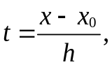
і поліном Лагранжа записують у вигляді:
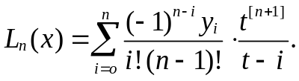 (8.2)
Приймаючи до уваги, що dx/dt = h, можна отримати
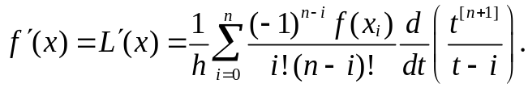 (8.3)
Похідні вищих порядків знаходять аналогічно.
Апроксимуючу функцію φ(x) можна задати у вигляді полінома Ньютона для інтерполяції вперед, тобто
де
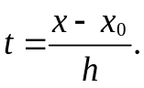
Тоді, виходячи із співвідношення
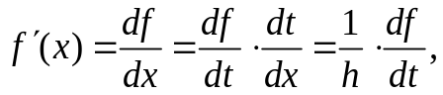
можна отримати формулу для визначення першої похідної
(8.4)
Для другої похідної формула чисельного диференціювання матиме такий вигляд:
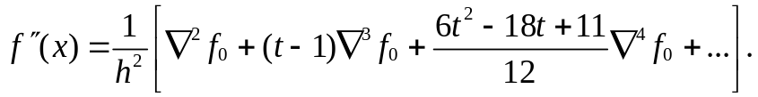 (8.5)
На основі різних інтерполяційних формул можна обчислити похідні будь-якого порядку. Інколи виникає потреба обчислити значення похідної від функції f(x) безпосередньо у вузлах інтерполяції, тобто коли t = 0. У цьому випадку згідно формули чисельного диференціювання значно спрощуються, наприклад формула для першої похідної є такою:
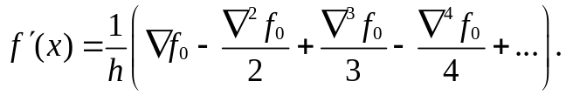 (8.6)

Приклад 8.1
Оцінити значення першої похідної від функції, заданою таблицею:
TA={{0,1},{0.5,-0.103792},{1,1.71828},{1.5,4.71122},{2,9.3441}, {2.5,16.3399}};
у точці x=1.5 за допомогою інтерполяційного полінома Лагранжа. Дана таблиця отримана з функції:
f(x)= e^{x} + x² - 2,
тобто точне значення першої і наступних похідних відоме. Cкористуємось пакетом Mathematica для визначення функції та її похідної для перевірки:
f[x_]= Exp[x] + x^2-2;
f[x]

−2+,e^{𝑥}.+,𝑥-².

f1=D[f[x],x]

,e^{𝑥}.+2,𝑥-.

Точне значення похідної в шуканій точці дорівнює
x=1.5;
f1

7.48169
Аналогічно для другої похідної отримвємо:
Clear[x];
f2=D[f1,x]
x=1.5;
f2

e^{𝑥}.+2,
6.48169-.

Приклад 8.2.
Оцінимо похибку диференціювання, отриману за допомогою інтерполяційного полінома Лагранжа в прикладі 7.2:
y=1.-6.0449z+11.0995z^2-6.14667z^3+2.02862^4-0.226517z^5

Визначимо похідні полінома:
y=1.-6.0449z+11.0995z^2-6.14667z^3+2.02862z^4 -0.226517z^5;
y1=D[y,z]

-6.0449+22.199 z-18.44 z^2+8.11448 z^3-1.13259 z^4

z=1.5;
y1
7.416231

Clear[z]
y2=D[y1,z]

22.199 -36.88 z+24.3434 z^2-4.53034 z^3

Z=1.5;
y2

6.36175

Абсолютну похибку можна визначити як
z=1.5;
x=1.5;
Delta=Abs[y1-f1]

0.0654531

А відносну як
delta=,Delta/-f1.

0.00874844

Отримане значення похибки чисельного диференціювання дає можливість стверджувати про досить високу точність обчислень. На практиці для апроксимації похідних перших трьох порядків від функцій, заданих таблично застосовуються табличні формули оцінки похідних, що наведені у табл. 8.1.

Таблиця 8.1. Формули оцінки перших похідних
Тип формули | Формула | Похибка
Несиметричні  обернені, чи формули диференціювання назад | 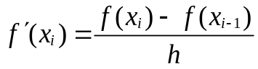 | 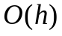
Несиметричні  обернені, чи формули диференціювання назад | 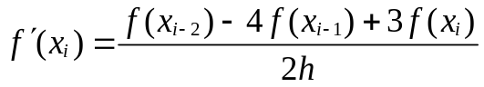 | 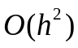
Несиметричні  прямі, чи формули  диференціювання уперед | 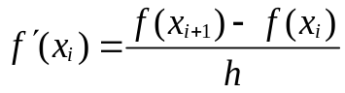
Несиметричні  прямі, чи формули  диференціювання уперед | 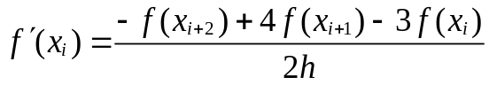
Симетричні | 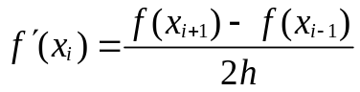
Симетричні | 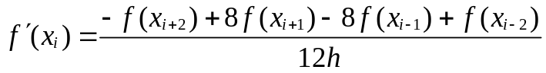 | 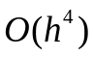

Приклад 8.3

Визначити першу і другу похідні від функції, заданої таблично, у вузлах з прикладу 8.1 використовуючи для цього несиметричні обернені, несиметричні прямі і симетричні формули диференціювання. Значення аргументу і функції у вузлах наведено у табл. 8.2.

Таблиця 8.2. Значення аргументу і функції у вузлах
Значення аргументу | Значення функції | Значення аргументу | Значення функції
x_{i-2} = 0.5 | f(x_{i-2}) = -0.103792 | x_{i+1} = 2 | f(x_{i+1}) = 9.3441
x_{i-1} = 1 | f(x_{i-1}) = 1.71828 | x_{i+2} = 2.5 | f(x_{i+2}) = 16.3399
x_{i} = 1.5 | f(x_{i}) = 4.71122

Виконаємо обчислення в точці x_{i} = 1.5 згідно з формулами, наведеними в табл. 8.1.
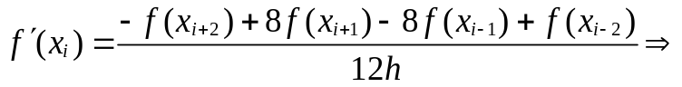
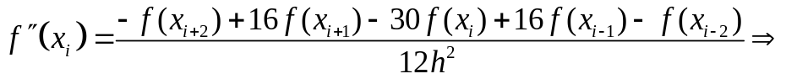
Як видно з прикладу, найвищу точність забезпечують симетричні формули чисельного диференціювання. Крім того, за формулами, у яких порядок точності більше чи дорівнює порядку апроксимуючого полінома, оцінка першої похідної обчислюється без похибки. Для покращення оцінки похідних можна застосувати екстраполяцію Річардсона, яка при похибці обчислень O(h^{p}) уточненює результат за допомогою виразу:
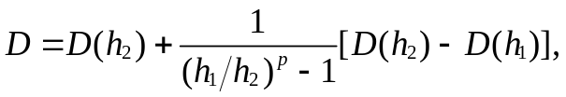 (8.7)
де D(h₂) і D(h₁) – оцінки похідних, обчислені з кроками h₂ і h₁. Для симетричних формул з похибкою O(h²) і порядком p = 2 уточнення за формулою (8.7) підвищує порядок точності до O(h²). І тоді формула має такий вид:
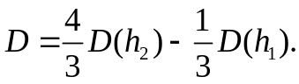 (8.8)
Для несиметричних формул з похибкою O(h) порядок дорівнює p = 2 і вираз (8.7) спрощується:
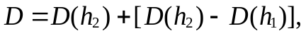 (8.9)
що дозволяє підвищити порядок точності до O(h²). Необхідно зазначити, що процедура чисельного диференціювання належить до погано обумовлених процедур, оскільки малі похибки окремих значень функції спричинюються до істотних змін скінченних різниць високого порядку, які використовуються в оцінках похідних.

8.2. Чисельне інтегрування функцій
Якщо функція f(x) неперервна на відрізку [a,b] і відома її первісна функція F(x), то можливий аналітичний спосіб знаходження інтеграла Рімана для деякої функції f(x) на деякому відрізку [a,b]:
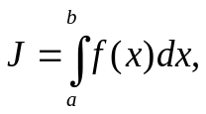 (8.10)
за формулою Ньютона–Лейбніца:
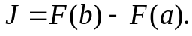
Однак якщо первісна функція F(x) не може бути розрахована аналітично, є занадто складною або підінтегральна функція f(x) задана таблично, обчислення інтеграла за формулою Ньютона–Лейбніца є недоцільними або взагалі неможливими. У таких випадках для обчислення інтеграла використовують чисельні методи. Традиційний підхід полягає в тому, що початкову функцію f(x) на відрізку [a,b] заміняють інтерполяційною функцією φ(х) і вважають, що
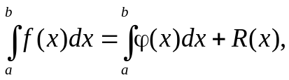 (8.11)
де R(x) – поліном, що описує похибку розрахунків.
При цьому функція φ(х) має бути такою, щоб інтеграл можна було обчислити безпосередньо. Інший спосіб чисельного визначення інтеграла від аналітично заданої функції f(x) полягає в заміні інтеграла скінченною сумою. При цьому відрізок інтегрування [a,b] розбивається на n однакових частин з кроком h:
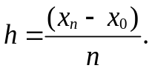
У вузлах x_{i} = x₀ + i·h, i = 0,1,.., n знаходяться значення підінтегральної функції y_{i} = f(x_{i}), i = 0,1,.., n і шукана площа (значення інтеграла) обчислюється як
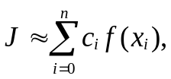 (8.12)
де c_{i} - задані числові коефіцієнти.
Наближена рівність
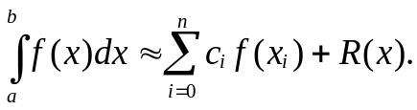 (8.13)
називається квадратурною формулою, а c_{i} є коефіцієнтами квадратурної формули.

8.2.1. Формули прямокутників
Найпростіший підхід до обчислення значення інтеграла полягає у заміні площі криволінійної трапеції, обмеженої графіком функції, сумою площ прямокутників. Така задача розв’язується за допомогою формул Ньютона–Котесса. Число вузлів фіксоване.
Метод центральних прямокутників.
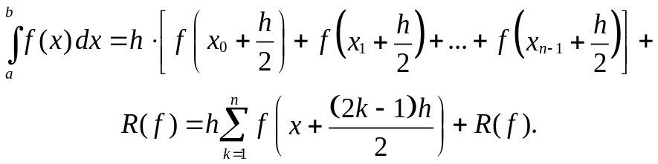 (8.14)
де R(x) – похибка формули центральних прямокутників буде визначатися як
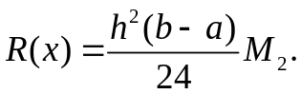
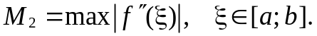
Порядок точності формули центральних прямокутників – O(h²). Для її використання потрібно знати найбільше значення другої похідної. Щоб похибка не перевищувала задане значення ε, крок інтегрування необхідно вибирати з умови
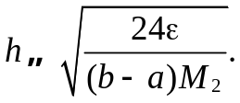 (8.15)
Формули інтегрування на основі прямокутників можуть бути побудовані і при іншому розташуванні вузлів. У загальному випадку формулу прямокутників можна записати у такому вигляді:
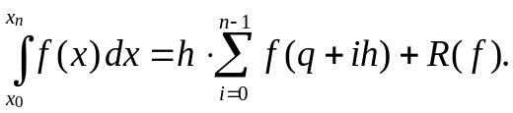 (8.16)
Виходячи з (8.16) формулу центральних прямокутників (8.14) можна отримати, якщо за q прийняти значення q = x₀ +h/2. Коли q = x₀ вираз перетворюється на формулу лівих прямокутників, а для q = x₀ + h – формулу правих прямокутників.
У формулі лівих прямокутників залишковий член має такий вигляд:
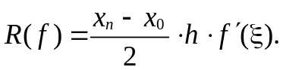
Залишковий член формули правих прямокутників має такий вигляд:
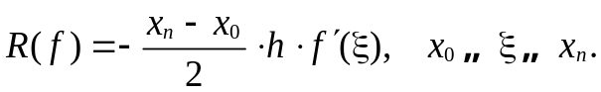
Похибка обчислень двох останніх формул дорівнює O(h). Вона більша, ніж для формули центральних прямокутників, через порушення симетрії.

Приклад 8.4
Методом лівих прямокутників обчислити інтеграл
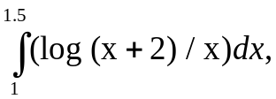
з точністю 0.01.
Спочатку визначимо, з яким кроком необхідно вести розрахунки, щоб забезпечити бажану точність. Задамо функцію і обчислимо її похідну:
f[x_]= Log[x+2]/x;
f1=N[D[f[x],x]]

1/(x (2 +x))-(Log[2. +x])/x²

Тепер побудуємо графік для першої похідної на заданому інтервалі інтегрування:
Plot[f1[x], {x, 1, 1.5}]
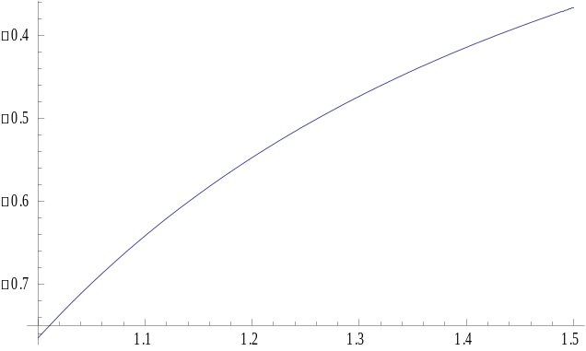

Рис. 8.1. Графік першої похідної функції

З графіку видно, що перша похідна має максимальне значення на границі інтервалу:
x=1.5;
f1

- 0.366307

Тепер можна обчислити крок інтегрування, виходячи з виразу для R(f), як:
b=1.5;a=1;R=0.01;
h = 2* R/((b-a)* 0.366307)

0.109198

Визначимо кількість кроків, необхідних для забезпечення заданої точності, і перерахуємо крок
n = Ceiling[(b - a)/h]
h=(b-a)/n

5
0.1

Обчислимо значення інтеграла
f[x_]= Log[x+2]/x;
h=0.1;n=5;
J = N[h*Sum[f[1 + h*i], {i, 1, n}]]

0.462554

Перевіримо результат, скориставшись стандартним оператором пакета Mathematica:
JM = NIntegrate[f[x], {x, 1,1.5}]

0.475394

Похибка, знайдена за правилом Рунге, для формули лівих прямокутників дорівнює
r = Abs[JM - J]

0.0128398

Як бачимо, результат розрахунку використаним обома методами практично не відрізняються. Визначимо похибку за правилом Рунге. Для цього обчислимо інтеграл з кроком h₁ = 0.5h і збільшимо вдвічі число точок:
h1 = h/2;
n =(b-a)/h1
J1 = h1*Sum[f[a + h1*(i - 0.5)], {i, 1, n}]

10
0.475353

Похибка, знайдена за правилом Рунге, для формули центральних прямокутників дорівнює
r = Abs[J – J1]

0.0127983

що задовольняє заданій умові.

8.2.2. Формула трапецій
Якщо замінити функцію f(x) інтерполяційним поліномом першого степеня, можна отримати формулу трапецій у вигляді:
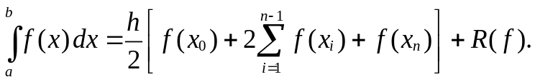 (8.17)
Похибка методу обчислюється як сума похибок кожного інтервалу і визначається як
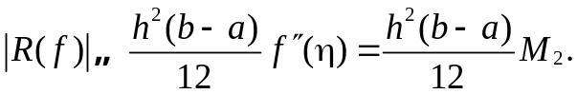

Приклад 8.5.
Обчислити інтеграл
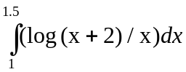
у межах a=1 і b=1.5, використовуючи метод трапецій (8.17), точне значення якого Jt=0.475394 .
Для вибору кроку і кількості підінтервалів необхідно при заданій похибці використувати вираз для R, який на відміну прикладу 8.4 містить другу похідну від функції і квадрат кроку. Тому для спрощення викладання задамо кількість підінтервалів: спочатку n = 4, а потім n = 8.
f[x_]= Log[x+2]/x;
a=1;b=1.5;n=4;h=(b-a)/n;
J=N[h/2*(f[a]+2*Sum[f[a+h*j],{j,n-1}]+f[b])]

0.475912

f[x_]= Log[x+2]/x;
a=1;b=1.5;n=8;h=(b-a)/n;
J=N[h/2*(f[a]+2*Sum[f[a+h*j],{j,n-1}]+f[b])]

0.475524

8.2.3.Метод Сімпсона
Метод Сімпсона базується на апроксимації інтеграла (8.10) на кожному частковому відрізку [x_{n} - h; x_{n} + h] параболою, що проходить через точки (x_{n} + ih ; f( x_{n} + ih)) i = -1,0,1.
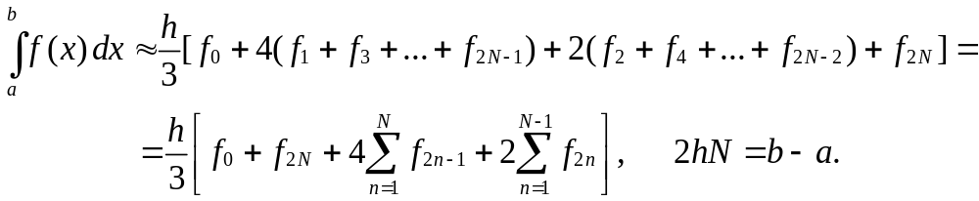 (8.18)
Похибка формули Сімпсона є такою:
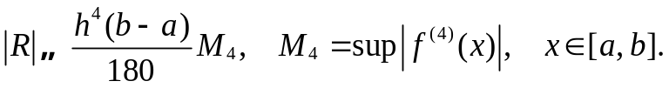 (8.19)
Формула Сімпсона точніша за формули прямокутників і трапецій. Ще однією формулою чисельного інтегрування, яка формується шляхом заміни підінтегральної функції інтерполяційним поліномом, може бути формула Ньютона:
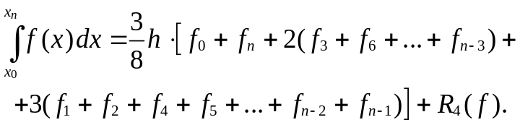 (8.20)
з залишковим членом
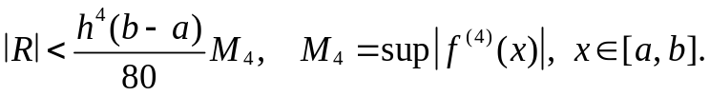 (8.21)
У заданій формулі n є кратним 3, а f_{i} = f(x+ih).

Приклад 8.6.
Повторити оцінку інтеграла від функції
у межах a=1 і b=1.5, розглянутого в прикладах 8.4-8.5, використовуючи складений метод Сімпсона при n=2.
f[x_]:=Log[x+2]/x;
b=1.5;a=1;
n=2;h=(b-a)/(2n);
Js=N[h/3*(f[a]+4*Sum[f[a+(2i-1)*h],{i,n}]+2*Sum[f[a+2i*h],{i,n-1}]+f[b])]

0.475398

Для оцінки похибки за правилом Рунге необхідно підрахувати інтеграл двічі при різних кроках або кількості під інтервалів ( скажемо, n= 2 і n =4)
f[x_]:=Log[x+2]/x;
b=1.5;a=1;
n=4;h=(b-a)/(2n);
Js1=N[h/3*(f[a]+4*Sum[f[a+(2i-1)*h],{i,n}]+2*Sum[f[a+2i*h],{i,n-1}]+f[b])]
(Js1-Js)/3

0.475394
-1.36013 10^-6

8.2.4. Рекурентні формули та інтегрування за Ромбергом
Якщо не вдається скористатися апріорними оцінками квадратурних формул, обчислення інтегралів з потрібною точністю виконують, використовуючи послідовне зменшення кроку шляхом поділу його навпіл до виконання визначених критеріїв точності. Під час кожного такого зменшення кроку подвоюється кількість підінтервалів, а отже, подвоюється число точок, у яких треба обчислювати значення підінтегральної функції. Існують так звані рекурентні алгоритми, які дозволяють обчислювати інтеграл на дрібній сітці, використовуючи знайдені значення його на великій попередній сітці, додаючи лише значення в тих точках, що знову з'явилися при дробленні.

Рекурентна формула трапецій
Позначимо через T(0) = h(f(a) + f(b))/2 формулу трапецій із кроком h = b - a. Потім для кожного j ≥ 1 визначимо T(j) = T(f,h) – формулу трапецій із кроком h = (b - a) / 2^{j} . Тоді справедлива наступна рекурентна формула:
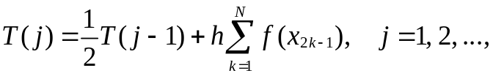 (8.22)
де N = 2^{j-1} і x_{k} = a +kh.

Рекурентна формула Сімпсона
Для формули Сімпсона рекурентні співвідношення, визначені через метод трапецій, будуть мати вигляд
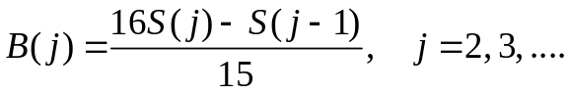 (8.23)

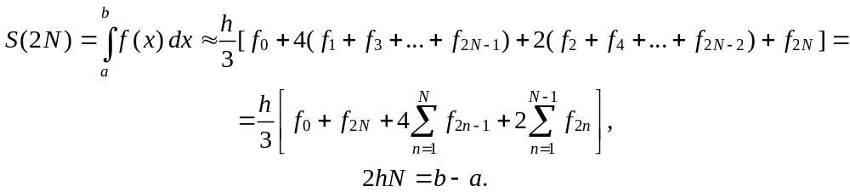

Приклад 8.6.
Послідовно застосуємо формулу трапецій, щоб обчислити наближення T(j), j = 0,1,2,..,6 для інтеграла
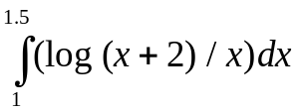:
f[x_]:=Log[x+2]/x;
a=1; b=1.5;
Jt=NIntegrate[f[x],{x,a,b}];
M=7;
T[0]=0.5(b-a)*(f[a]+f[b]);
Do[h=(b-a)/(2^j); n=2^(j-1);
T[j]=0.5*T[j-1]+h*Sum[f[a+(2k-1)*h],{k,n}], {j,1,M-1}]
Array[T, M, 0]
delta=Abs[T[M-1]-Jt]/Jt

{0.483447,0.477454,0.475912,0.475524,0.475427,0.475402,0.475396}
4.2685810⁻⁶

Отримано наближені значення інтеграла з кроками h = 1,0.5,0.25,…,1/64 відповідно.

ПОРЯДОК ВИКОНАННЯ ЛАБОРАТОРНОЇ РОБОТИ
1. Скористатися варіантами завдань з табл 8.1 і для аналітично заданої функції обрати кро розташування вузлів таким чином, щоб на інтервалі знаходилося не більш 5 точок. Визначити 1-у і 2-у похідні функції в утворених вузлах функції, використовуючи для цього несиметричні обернені, несиметричні прямі і симетричні формули диференціювання, визначаючи доцільність застосування тієї чи іншої формули розташуванням вузла функції.
2. Записати інтерполяційний поліном (можна скористатися вже отриманим в лабораторній роботі № 7), за допомогою якого знайти 1 і 2 похідні функції, що задана таблицею, у вузлах інтерполяції. Порівняти отримані значення з тими, що були визначені в попередньому пункті.
3. За допомогою стандартних операторів Mathematica визначити першу і другу похідні функції і знайти значення похідних у вибраних вузлах. За допомогою цих значень визначити похибки чисельного диференціювання. Зробити висновки про вплив обраної формули диференціювання на рівень похибки.
4. Побудувати графіки початкової функції, її першої і другої похідних. Переконатися в додатності функції на визначеному інтервалі, інакше перевизначити інтервали інтегрування таким чином, щоб функція була невід’ємною.
5. Згідно з заданою в таблиці формулою для ручного розрахунку, визначити значення інтеграла з точністю не менше 0.05.
6. Скласти програми чисельного інтегрування по заданим розрахунковим формулам.
7. Обрати крок інтегрування, що забезпечує точність отриманого результату на рівні 0.001;
8. Визначити похибку отриманого результату за залишковим членом, за правилом Рунге і за допомогою екстраполяції Річардсона.
9. Використовуючи згідно з варіантом завдання рекурентний алгоритм, отримати декілька наближень для заданого інтеграла.
10. Скласти звіт на основі отриманих результатів і математичних формул використаних методів у кожному пункті завдання, давши оцінку порівняльної точності отриманих рішень різними методами.

Таблиця 8.1
№ Функція | X₀ | X_{n} | № Функція | X₀ | X_{n}
1 x / (x² + 1.8)^{1/2} | 1.6 | 2.8 | 16 (x+1)^{1/2} * cos(x²) | 0 | 0.5
2 cos (x)/x | 1 | 2 | 17 (x+1) * (x² +1)^{1/2} | 0.2 | 0.4
3 1/(2* x² + 1)^{1/2} | 0.8 | 1.2 | 18 x² lg(x) | 1 | 1.5
4 (x + 0.8 ) / (x² + 1.2)^{1/2} | 1.6 | 2.0 | 19 (x² + 0.5)*( x² + 1)^{1/2} | 0.1 | 0.4
5 (1 + x³ )^{1/2} | 0.5 | 1.5 | 20 x² * cos(x) | 0 | 0.5
6 (x + x³ )^{1/2} | 0.6 | 1.6 | 21 1/(1 + x + sin(x)) | 0 | 0.5
7 x^{1/2} + x³ | 0 | 0.8 | 22 1/( x² -3)^{1/2} | 2 | 4
8 sin (2*x)/ x² | 0.8 | 1.2 | 23 (x+1) * cos(x²) | 0 | 0.4
9 x * lg(x) | 1 | 1.5 | 24 sin(x) / (x+1) | 0 | 1
10 x^{1/2} *sin(x) | 0 | 0.1 | 25 (4-x) / (x² + 1)^{1/2} | 2 | 2.5
11 1/(2* x² +3) ^{1/2} | 0.8 | 1.2 | 26 1/(1 + x³) | 0 | 1
12 cos(x) / (x+2) | 0.4 | 1.2 | 27 1/( x² + 1)^{1/2} | 0 | 0.5
13 1/( x² -1) ^{1/2} | 2 | 2.5 | 28 (0.2 * x² + 1)^{1/2} | 1 | 1.2
14 (2x + 0.5) * sin(x) | 0.5 | 1.5 | 29 (x + 1) * sin(x) | 1.6 | 2.4
15 sin(x) / (x² +1) | 0 | 0.5

